 logo 

*17.10.2016г.*

Приборы автоматического речевого пожарного оповещения РЕЧОР

(БАС, БУМ-1, БУМ-2)

**ОКП 43 7130**

#### Техническое описание, инструкция по эксплуатации, паспорт

4371-01-48504282-08 ТО/ИЭ/П

1. **Назначение и краткое описание.**

Приборы речевого оповещения РЕЧОР предназначены для организации 1 зонной системы аварийного автоматического речевого оповещения людей о чрезвычайных ситуациях и эффективного управления процессом эвакуации. Устройства РЕЧОР полностью соответствуют Федеральному закону №123-ФЗ от 22.07.08 и Своду правил СП 3.13130.2009. Сертификат соответствия №С-RU.ПБ16.В.00303.

Базовый модуль БАС (Блок Автоматических Сообщений) представляет собой **конструктивно-законченное** устройство, совмещающее в едином корпусе цифровой модуль управления, усилитель мощности, блок питания с аккумулятором. БАС обеспечивает воспроизведение записанной звуковой информации по команде с панели пожарной сигнализации. Прибор имеет 4 входных контакта управления и цифровую память для записи 4-х независимых речевых сообщений. Потребитель может выбрать любое сообщение для каждого входного контакта. Таким образом, можно организовать автоматическую трансляцию любого из записанных речевых сообщений. Устройство БАС обеспечивает передачу речевых сигналов в высоковольтную трансляционную сеть, мощность усилителя 50 Вт. Для увеличения мощности трансляции следует использовать дополнительные Блоки Усиления Мощности БУМ-1 и БУМ-2 (50 Вт и 2х50 Вт, соответственно).

Приборы БАС и БУМ снабжены автоматическими средствами контроля работоспособности системы. Непрерывно отслеживается состояние оповещателей подключенных к трансляционной линии (обрыв линии или короткое замыкание), а так же состояние аккумуляторной батареи. Для контроля звукового тракта в БАС предусмотрен малогабаритный контрольный громкоговоритель.

В комплект БАС входит микрофонная гарнитура для «ручного» оперативного оповещения. В каждом приборе имеются выходы управления типа «сухой контакт» для подключения световых табло и/или звуковых оповещателей, а также выход контроля «АВАРИЯ» на пульт охранно-пожарной сигнализации.

Контроль целостности линии оповещения осуществляется по постоянному току, поэтому рекомендуется использовать трансляционные излучатели со встроенными конденсаторами с рабочим напряжением 160 В. При использовании оповещателей без встроенного конденсатора, используется коробка согласующая (КС), либо оповещатель подключается через конденсатор. Этот конденсатор должен быть включен последовательно с одним из проводов оповещателя (приложение В). При мощности оповещателя до 6 Вт величина конденсатора должна быть 3,3 мкФ на напряжение 160В. При подключении рупорных громкоговорителей мощностью до 50 Вт конденсатор должен быть величиной 33мкФ на напряжение 160 В, при мощностях от 50 до 100 Вт величина конденсатора должна быть 68 мкФ на напряжение 160 В. В конце линии устанавливается коробка нагрузочная (КН). Возможно подключение оповещателей без конденсатора, но в данном случае контроль линии на обрыв не выдаст неисправность, если на линии останется хотя бы один оповещатель.

***ВНИМАНИЕ!***

* *Поставляемый прибор БАС содержит записанные в память четыре стандартных сообщения.*
* *При необходимости Поставщик прибора может по отдельному заказу записать в память прибора иные сообщения и/или сигналы. Для этой цели при закупке прибора БАС Покупатель должен передать Поставщику тексты сообщений для осуществления их записи в студийных условиях.*
* *Покупатель может самостоятельно провести запись собственных речевых сообщений, используя персональный компьютер оборудованный устройством чтения карт памяти SD. Сообщения могут иметь любую длительность в пределах общей емкости карты памяти. Формат записи сообщений - MPEG-1 layer 3 (MP3), частота дискретизации 32кГц – 48кГц, скорость потока 32 кбит/с – 320 кбит/с. Сообщения должны иметь строго определенный имена файлов соответствующие своей группе контактов управления: «message1.mp3» - соответствует первой группе контактов управления; «message4.mp3» - четвертой группе контактов и т.д.*

1. **Технические характеристики.**

Технические характеристики приведены в табл. 1.

Таблица 1

|  |  |  |
| --- | --- | --- |
| 1 | Номинальная мощность оповещения: - БАС,БУМ-1  - БУМ-2 | 50 Вт  2x50Вт |
| 2 | Диапазон рабочих частот | 200-10000 Гц |
| 3 | Максимальная емкость карты памяти для записи речевых сообщений | 4 Гб |
| 4 | Максимальное напряжение выходного сигнала трансляционной линии | 100 В |
| 5 | Количество входов для подключения команд от пожарной панели (сухие контакты) | 4 |
| 6 | Максимальное количество речевых сообщений | 4 |
| 7 | Режим работы | круглосуточно |
| 8 | Время работы в дежурном режиме при отключении электросети, не менее | 24 час. |
| 9 | Время воспроизведения информации при отключении электросети, не менее | 3 час. |
| 10 | Ток потребления от АКБ в дежурном режиме: БАС  БУМ-1  БУМ-2 | 100 мА  75 мА  150 мА |
| 11 | Нагрузочная способность выходов «Световое табло» и «Авария» | 24В/1,5А |
| 12 | Напряжение и емкость аккумуляторной батареи | 12В/7 Ач |
| 13 | Габаритные размеры (БАС, БУМ) | 400х240х95 мм |

1. **Инструкция по эксплуатации.**
   1. Порядок включения.
      1. Убедитесь, что клавиши «Сеть», «Лин.1», «Лин.2» (только в БУМ-2), установленные внутри корпуса, отключены.
      2. Закрепите приборы РЕЧОР на стену, используйте штатные крепежные отверстия в корпусе.
      3. Подведите к прибору кабели линий трансляции от оповещателей, кабели управления от панели пожарной сигнализации и кабели управления исполнительными устройствами (световыми табло, звуковыми оповещателями, электрозамками и т.д.). Подключите кабели в соответствии со схемой Приложение А и схемой включения громкоговорителей Приложение В.

***ВНИМАНИЕ!***

*Контакт «На пульт-авария» при срабатывании замыкается на «землю» (схема с открытым коллектором). Питание исполнительного устройства должно осуществляться от отдельного источника.*

* + 1. Подключите микрофонную гарнитуру, входящую в комплект БАС. Соедините кабелем связи приборы БАС и БУМ в соответствии со схемой Приложение Б (кабель прилагается к каждому блоку БУМ).
    2. Подключите аккумуляторную батарею (приборы поставляются со снятой плюсовой клеммой для исключения саморазряда батареи при транспортировании и хранении). Подключите прибор к сети ~220В, включите клавишу «Сеть». Индикатор «Сеть» на передней панели блока сигнализирует режим работы источника питания, «ЗЕЛЕНЫЙ» - сеть 220в, «КРАСНЫЙ» - резервный источник питания. О разряде аккумуляторной батареи (приблизительно 10В) сигнализирует красный индикатор «Акк».
    3. Если обслуживающий персонал (охрана) находится вне зоны установки приборов РЕЧОР, то информацию о неисправности системы оповещения можно вывести на пульт охранно-пожарной сигнализации (контакты «Авария» - схема А). При появлении любой неисправности (аккумулятор, ХХ, КЗ) сработает панель ОПС и предупредит охрану об аварии. При срабатывании контакт «А» замыкается на «землю» (схема с открытым коллектором).

***Примечание:***

* *Используйте оповещатели с трансляционными трансформаторами на рабочее напряжение 100-120 В.*
* *Оповещатели должны быть снабженные встроенным конденсатором или* подключены через коробку согласующую (КС).
* *Каждая линия трансляции рассчитана на номинальную мощность оповещения до 50 Вт, т.е. суммарная паспортная мощность всех громкоговорителей, подключенных на одну линию, не должна превышать 50 Вт.*
* *Для создания максимального звукового давления в зоне оповещения соблюдайте фазировку подключения оповещателей к трансляционной линии.*
  1. Порядок проверки работоспособности.
     1. Проверка работы автоматического оповещения. Временно отключите линии оповещения, вынув клеммники из всех плат усилителей мощности. Имитируя команду запуска от панели пожарной сигнализации, замкните контакт управления «Сообщ.1» на «Землю». В блоке БАС клавишей «Лин.1» включите линию трансляции и через встроенный контрольный громкоговоритель прослушайте воспроизведение записанного сообщения. Включая линии клавишами «Лин.1» в блоках БУМ-1 и БУМ-2 (для БУМ-2 так же включите клавишу «Лин.2»), проконтролируйте воспроизведение сообщения во всех подключенных к БАС блоках. Повторите эти же операции для сообщений «Сообщ.2» ‑ «Сообщ.4».

***Примечание:***

* *Если блок БАС получил команду запуск на несколько входов управления, то происходит поочередное воспроизведение соответствующих сообщений.*
* *Прервать автоматическое оповещение возможно с помощью микрофонной гарнитуры. Микрофон всегда имеет приоритет перед автоматическим речевым оповещением.*
  + 1. Проверьте исправность трансляционных линий. Во всех блоках БАС, БУМ-1 и БУМ-2 включите клавиши «Лин.1» и «Лин.2». Проконтролируйте отсутствие обрывов и коротких замыканий в линиях оповещения. В случае обнаружения неисправностей в трансляционных линиях, их необходимо устранить. Убедитесь в правильной работе автоматического контроля линий оповещения при коротком замыкании и обрыве. Поочередно замкните/оборвите каждую линию и проконтролируйте срабатывание индикации неисправности линий оповещения «КЗ» (короткое замыкание) и «ХХ» (холостой ход).
    2. Проверьте работу оповещателей. Эту операцию желательно производить во время отсутствия персонала в здании для исключения паники в процессе проверки. Имитируя команду/команды запуска от панели пожарной сигнализации как описано в п 3.2.1 проверьте работу оповещателей во всех помещениях, а также проверьте работу внешних исполнительных устройств (световых табло, звуковых оповещателей и т.д.).

***ВНИМАНИЕ!***

*В случае ложного срабатывания системы оповещения, для предотвращения паники, прервите автоматическую трансляцию с помощью микрофонной гарнитуры и успокойте посетителей и сотрудников, находящихся в здании, сообщив о ложной тревоге. Затем отключите линии трансляции с помощью клавишей «Лин .1», «Лин 2» (БУМ-2) для проведения последующих ремонтных работ.*

1. **Транспортирование и хранение.**
   1. Транспортирование устройств в упаковке предприятия - изготовителя может быть произведено всеми видами транспорта в контейнерах или ящиках, причем при транспортировании открытым транспортом ящики должны быть накрыты водонепроницаемым материалом.
   2. Значения климатических и механических воздействий при транспортировании должны соответствовать ГОСТ 12997-84.
   3. Приборы в упакованном виде должны храниться в крытых складских помещениях, обеспечивающих защиту от влияния влаги, солнечной радиации, вредных испарений и плесени. Температурный режим хранения должен соответствовать условиям хранения 2 по ГОСТ 15150-69.
2. **Гарантийные обязательства.**

5.1 Срок службы устройств не менее 10 лет.

5.2 Гарантийный срок эксплуатации устройств устанавливается 2 года со дня покупки изделий при их правильном использовании, подключении и сохранении гарантийных пломб.

5.3 Срок службы аккумуляторных батарей – 3 года. Необходимо следить за сроком эксплуатации и своевременно производить замену.

1. **Комплект поставки.**

В комплект поставки входит:

Таблица 2

|  |  |  |
| --- | --- | --- |
| № | Наименование, тип | Кол-во |
| 1 | Базовый модуль БАС с микрофонной гарнитурой и двумя ключами, шт. |  |
| 2 | Блок усилителя мощности БУМ-1 с соединительным кабелем и двумя ключами, шт. |  |
| 3 | Блок усилителя мощности БУМ-2 с соединительном кабелем и двумя ключами, шт. |  |
| 4 | Коробка согласующая громкоговорителя КС, шт. |  |
| 5 | Коробка нагрузочная линии оповещения КН, шт. |  |
| 6 | Техническое описание, инструкция по эксплуатации, паспорт, шт. | 1 |
| 7 | Упаковка | 1 |

Производитель оставляет за собой право вносить в изделия схемные и конструктивные изменения, не приводящие к ухудшению параметров устройств.

1. **Свидетельство о приемке.**

Устройство **БАС БУМ-1 БУМ-2** (не нужное зачеркнуть), соответствует требованиям технических условий 4371-010-48504282-08 ТУ и признан годными для эксплуатации.

Серийный номер______________________________________ Дата выпуска______________________________________

Отметка ОТК М.П.

**Поставщик.**

ООО «СПЕЦВИДЕОПРОЕКТ» 111024, г. Москва, ул. Авиамоторная, д.8 строение 1, «Научный центр»

т/ф. (495) 633-4444, 362-5485. E- mail: [audio@svp.ru](mailto:audio@svp.ru) , http://www.rechor.ru

### Отдел продаж Дата отгрузки

**Приложение А. Схема подключения прибора БАС**

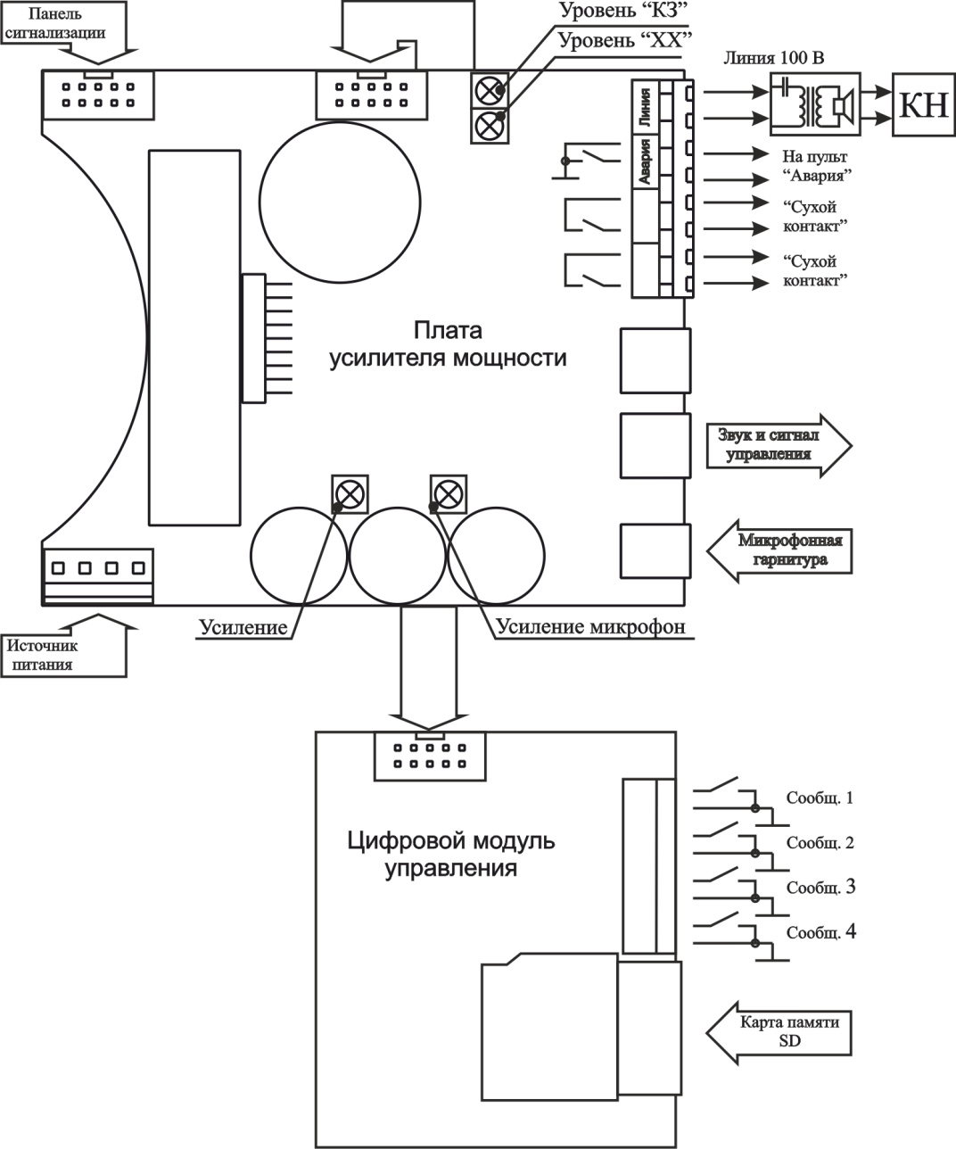

**Приложение Б. Схема подключения приборов БУМ-1 (БУМ-2)**

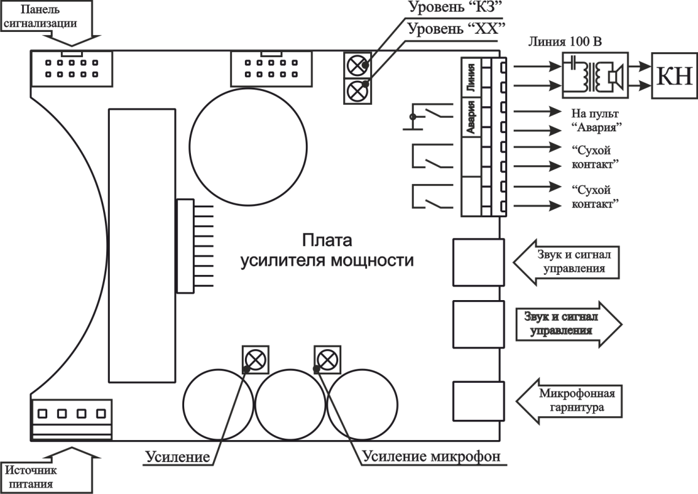

**Приложение В. Схема включения громкоговорителей:**

**Схема включения оповещателей со встроенными конденсаторами.**

**Приложение В1.wmf**

**Схема включения оповещателей без встроенных конденсаторов.**

**Приложение В.wmf**

**КН – коробка нагрузочная**

**КС – коробка согласующая**